
FACULTAD DE INGENIERÍA Y CIENCIAS BÁSICAS
NÚCLEO DE CIENCIAS BÁSICAS
MATEMÁTICAS FUNDAMENTALES Y FUNDAMENTOS EN MATEMÁTICAS
Actividad Semanas No. 3

Actividades para durante la clase:

- Conteste Verdadero (V) o Falso (F): JUSTIFIQUE SU ELECCIÓN EN CADA CASO.

- Al simplificar la expresión ${\left(\frac{x^{-1}+y^{-1}}{x^{-1}-y^{-1}}\right)}^{-1}$se obtiene $\frac{y-x}{y+x}$ …………………….……… ( )
- Al simplificar la expresión ${\left(\frac{x^{2}-y^{2}}{x-y}\right)}^{2}$ se obtiene $x^{2}+2xy+y^{2}$…………………………..( )
- Al racionalizar y simplificar la expresión $\frac{x-y}{\sqrt{x}-\sqrt{y}}$ se obtiene. $\sqrt{x}+\sqrt{y}$………. ( )
- ${\left(2x-5\right)}^{2}={4x}^{2}-25$ …………………………………………………………………………….….……. ( )
- Al expandir y reducir $(x+\sqrt{3}​)(x-\sqrt{3}​)+3$ se obtiene $x^{2}$…………………………………( )
- ${\left(\sqrt{3-\sqrt{5}}+\sqrt{3+\sqrt{5}}\right)}^{2}=10$ ………………………………………………………..……………… ( )
- “El triple de un número disminuido en su cuarta parte” escrito en lenguaje algebraico es $\frac{3x}{4}$ ……………………………………………………………………………….. ( )
- Al desarrollar y simplificar ${\left(x+y\right)}^{2}-{\left(x-y\right)}^{2}=4xy$…………………………..( )
Responda las preguntas 2 a 4 de acuerdo con la siguiente información

- Utilizando una cartulina cuadrada, se quiere construir una caja sin tapa como se muestra en la figura

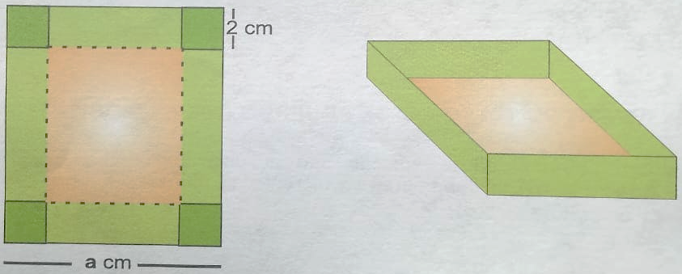

De cada esquina se quita un cuadrado de 2cm de lado y se doblan las caras laterales por líneas punteadas. El lado de la cartulina cuadrado original mide a cm. El área de la lámina que queda cuando se han quitado las esquinas está representada por la expresión.

- $\left(a+4\right)\left(a-4\right)$

- ${\left(a-4\right)}^{2}$

- $\left(a+2\right)\left(a-2\right)$

- ${\left(a-2\right)}^{2}$

- El lado de la cartulina cuadrada original mide a cm. Si el volumen de la caja que se va a construir es 64 $cm^{3}$, es correcto afirmar que:

- $2\left(a^{2}-2\right)=64$

- $2\left(a^{2}-4\right)=64$

- $2{\left(a-2\right)}^{2}=64$

- $2{\left(a-4\right)}^{2}=64$

- Si se construye una caja con el volumen mencionado anteriormente y la condición de que el material desperdiciado no exceda $100 cm^{2},$ el valor del lado de cada cuadrado que se le quita en cada esquina es:

- $4 cm$
- $5cm$
- $10 cm$
- $25 cm$

- Un rectángulo cuyo largo es el doble del ancho tiene un perímetro $p$. El área del rectángulo en términos de $p$ es:

- $\frac{p^{2}}{2}$
- $\frac{{2p}^{2}}{9}$
- $\frac{p^{2}}{18}$
- $2p^{2}$
- Un agricultor desea construir un camino de 1 metro de ancho alrededor de un terreno cuadrado de lado x. El área total del terreno con el camino está dada por:
$${\left(x+2\right)}^{2}$$
- Expresa algebraicamente el área total.
- Calcula el área total si x=10x = 10x=10.
- ¿Cuánto más área hay con el camino en comparación con el terreno original?

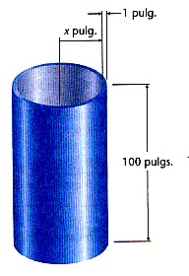
- Un tubo de plástico para agua tiene 100 pulgadas de largo, una pulgada de grueso y un radio interno de $x$ pulgadas. Escriba una expresión algebráica en términos de $x$ que represente el volumen del plástico usado para construir el tubo. Simplifique dicha expresión.

Actividades para después de la clase:

- Escriba un polinomio para el volumen y la superficie del objeto sólido que se muestra en la figura.
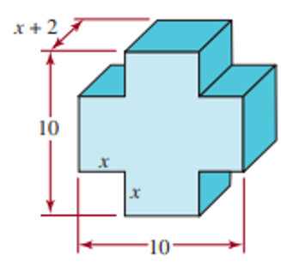

- Si $abc≠0$, entonces $\frac{a^{2}bc+ab^{2}c+abc^{2}}{abc}$ es igual a:

- $a+b+c$ b) $\frac{a+b+c}{abc}$ c) $a^{3}b^{3}c^{3}$ d) $3abc$ e) $2abc$

- La expresión ${\left(a^{2}+b\right)}^{2}-{\left(a^{2}-b\right)}^{2}$ es igual a:

- $-4a^{2}b$ b) 0 c) ${\left(2ab\right)}^{2}$ d) $4a^{2}b$ e) $b^{4}$

- Algunas veces el denominador de una fracción tiene dos términos e incluye raíces cuadradas como $3-\sqrt{5}$ o $\sqrt{7}+\sqrt{2}$. Entonces, el denominador puede racionalizarse al multiplicarlo por una expresión que lo convierta en una diferencia de dos cuadrados.
Por ejemplo: Racionalice el denominador de la expresión:

$$\frac{4}{\sqrt{5}+\sqrt{2}} . \frac{\sqrt{5}-\sqrt{2}}{\sqrt{5}-\sqrt{2}}=\frac{4(\sqrt{5}-\sqrt{2})}{{\left(\sqrt{5}\right)}^{2}-{\left(\sqrt{2}\right)}^{2}}=\frac{4(\sqrt{5}-\sqrt{2})}{5-2}=\frac{4(\sqrt{5}-\sqrt{2})}{3}$$

Racionalice el numerador de la expresión: $\frac{\sqrt{4+h}-2}{h}$

